Предвыборная программа кандидата на пост спикера Школьного Совета Учащихся МАОУ СОШ№17 Сафина
Айрата Айзатовича.

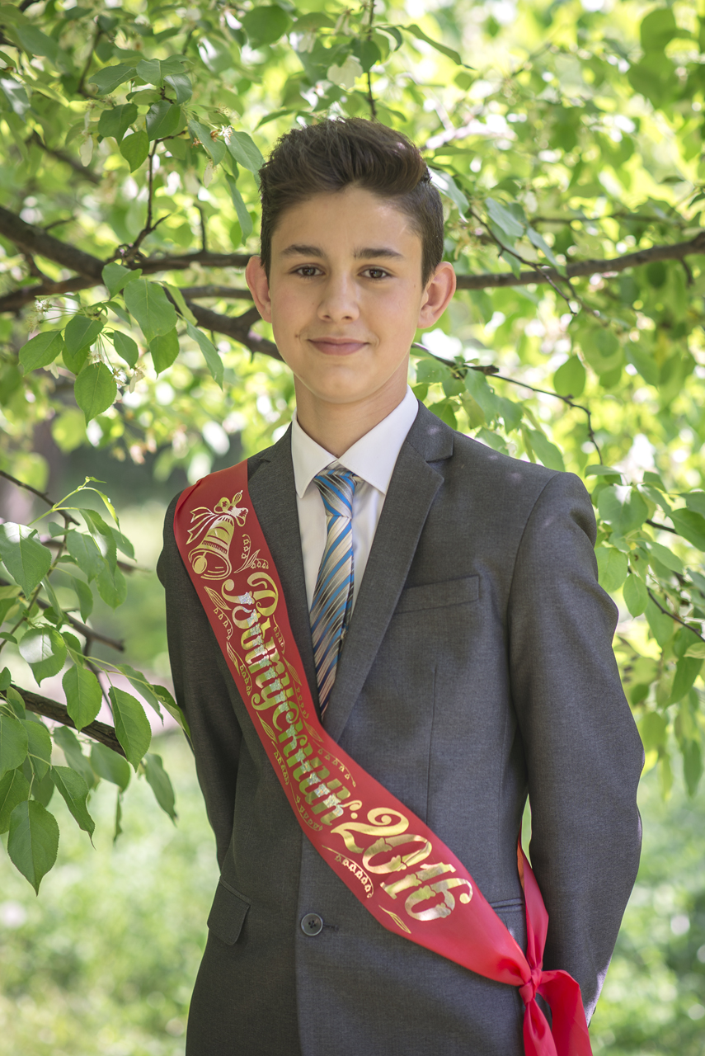
Немного расскажу о себе:

* Я, Сафин Айрат Айзатович, ученик 10 «А» класса.

*Долгое время занимался в секции каратэ, регби.
*Уже на протяжении 4 лет я занимаюсь в школе английского языка «LС school». Также участвую в разных школьных и городских олимпиадах.

Цель моей работы:
1) Создание благоприятных условий для обучения учащихся.
2) Помощь ученикам младших классов.

Мои предложения:

1)Возобновление команды КВН.
2)Установить кулер для общего пользования.
3)Помощь ученикам в выборе их будущих профессий, путём различных тестов по проф. ориентации.

Я рад, что оказался в Школьном Совете Учащихся и хочу работать на благо своей школы. Приходите на выборы 18 сентября и голосуйте за меня!

